Түйіндеме
Ф.И.О.: Баймадиева Галия Адельбакимовна
Білімі: Жоғары
 | 1966-1972 ж.ж. Алматы қ. Киров атындагы ҚМУ, механика-математика факультеті;
 | 2003 ж. педагогика ғылымдарының кандидаты,13.00.02-оқыту және тәрбиелеу теориясы мен әдістемесі (математика)
 | Кәсіби біліктілігі: Математик. Математика пәнінің оқытушысы.
Жұмыс тәжірибесі:
Академиялық:
1972-2007ж.ж.Ы.Алтынсарин атындағы АрМПИ, оқытушы,аға оқытушы, кафедра меңгерушісі, декан.
2008-2018 Ж.Ж. - Л.Н. Гумилев атындағы ЕҰУ, Жоғары математика кафедрасының доценті.
Осы ұйымдағы жұмыс:
2018 жылдан бастап қазіргі уақытқа дейін Қазақ технология және бизнес университеті,
Ақпараттық технологиялар кафедрасының қауымд.профессоры.
 | Оқытылатын пәндер тізімі: Математика 1,2,3. Жоғары математика. Дискретті математика
 | Жұмыспен қамту-толық жұмыс күні.
Білім беру ұйымдарындағы алдыңғы жұмыс орындары:
1972-2007ж.ж.Ы.Алтынсарин атындағы АрМПИ,
2007-2008 ж. ж. - ҚР БҒМ 12 жылдық білім беру мәселелері жөніндегі ғылыми-практикалық орталығы директорының орынбасары,
2008-2018ж.ж. Л.Н. Гумилев атындағы ЕҰУ, Жоғары математика кафедрасы.
 | Оқытылатын пәндер тізімі: Математика 1,2,3. Жоғары математика. Дискретті математика
 | Жұмыспен қамту-толық жұмыс күні.
Кәсіби ұйымдарға мүшелік:
Кезең::1972 ж-2022ж.
Марапаттар мен сыйлықтар:
Кезең:: | 2007ж. ҚР БҒМ құрмет грамотасы
Жарияланымдар мен презентациялар:
Кезең: 2018-2022

№ п\п |  | Атауы  Название | Баспа немесе қолжазба құқында  -  Печатный или на правах рукописи |  | Баспа,журнал  (атауы, жылы, беттері №),авторлық куәліктің,патенттің №  Издательство, журнал, (название, год, № страницы) № авторского свидетельства, патента |  | Баспа  Парақтар  -  Количаство печатных листов |  | Қосалқы авторлардың аты-жөні  -  Ф.И.О.  соавторов
1 |  | 2 | 3 |  | 4 |  | 5 |  | 6
1 | Жоғары математика  I бөлім. |  |  | печ |  | Оқу құралы. «Эверо» баспасы.Алматы қаласы, 2018. 308 б. ISBN 978-601-327-369-3 |  | 19,2 | Базарбаева Г.С. Райхан М.
2 | Жоғары математика.  II бөлім. |  |  | печ |  | Оқу құралы.- Астана, 2019. 251 б.  ISBN 978-601-337-079-8 |  | 15,7 | Базарбаева Г.С. Райхан М.
3 | Жаңа педагогикалық инновациялық технологияларды меңгеруге оқытушыларды даярлау |  |  | печ |  | Халықаралық ғылыми-практикалық конференцияның материалдары. Ақтөбе, 2019. 360-364 б. |  | 0,25 | Базарбаева Г.С. Идирисов К.М.
4 | Жоғары математика. I бөлім. |  |  | электронды оқулық |  | Электронды оқулық.  №2481 авторского свидетельства от. 2019.03.28. |  | 16,2 | Базарбаева Г.С. Райхан М.
5 | Жоғары математика. II бөлім. |  |  | электронды оқулық |  | Электронды оқулық.  №3675 авторского свидетельства от. 2019.05.22. |  | 16,2 | Базарбаева Г.С. Райхан М. И  Идирисов К.М.  Идирисов Ж
6 | Организация самостоятельной работы студентов  по высшей математике при дистанционном обучении |  |  | Печ. |  | «Наука,технологии и иннвации» Международная научно-практическая конференция. Нұр-Сұлтан, 2022 |  | 0,2 п.стр | Базарбаева Г.С.  Идирисов К.М.

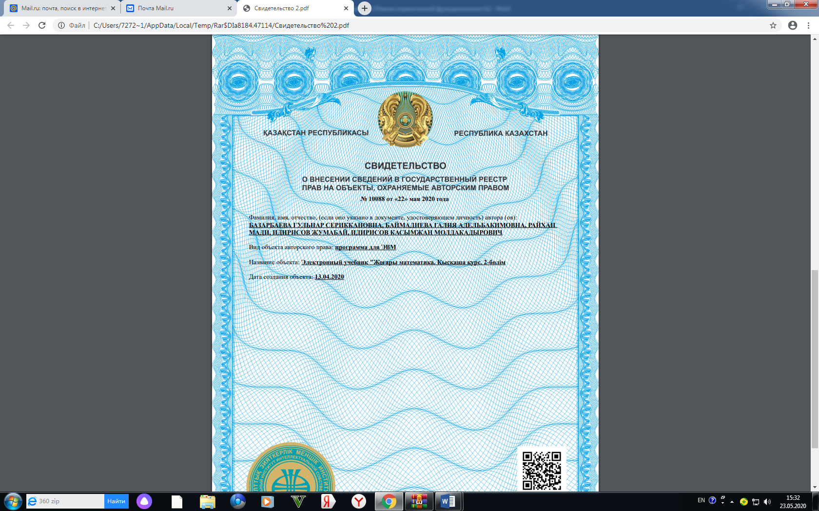

1) "Жоғары математика 2-бөлім"электрондық оқулығы шығарылды.
2019 жылғы 29 мамырдағы №3675 авторлық құқықпен қорғалатын объектілерге құқықтардың мемлекеттік тізіліміне мәліметтерді енгізу туралы куәлік алынды.
2) электронды оқулық шығару
1. Жоғары математика.Қысқаша курс.
1 бөлім.Электрондық оқулық.Авторлық құқық.Куәлік № 9991 19.05.2020. (авт.бірл.)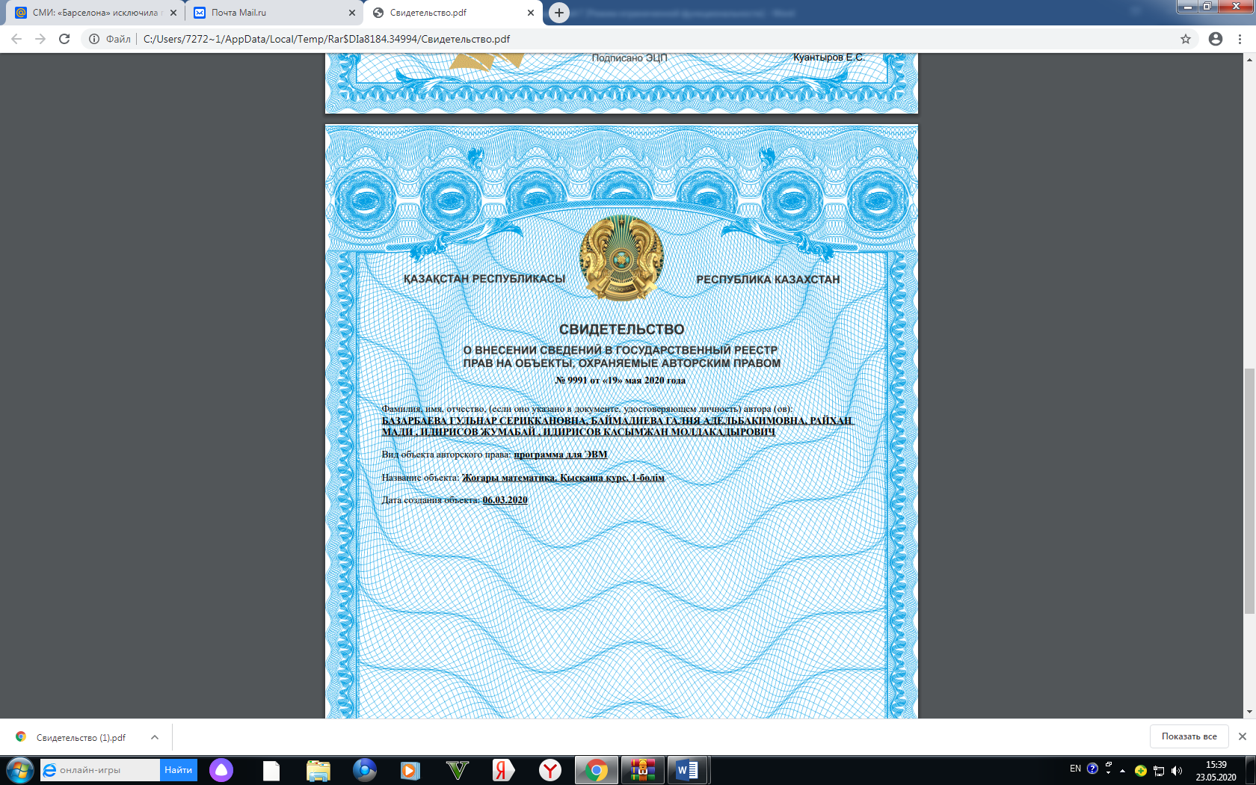

3) электронды оқулық шығару
2. Жоғары математика. Қысқаша курс. 2 бөлім. Электрондық оқулық. Авторлық құқық. Куәлік №10088. 22.05.2020 ж. бастап. (бірл.авт)

